БЮДЖЕТНОЕ УЧРЕЖДЕНИЕ ОРЛОВСКОЙ ОБЛАСТИ ДЛЯ ДЕТЕЙ, НУЖДАЮЩИХСЯ В ПСИХОЛОГО-ПЕДАГОГИЧЕСКОЙ, МЕДИЦИНСКОЙ И СОЦИАЛЬНОЙ ПОМОЩИ

«ОРЛОВСКИЙ РЕГИОНАЛЬНЫЙ ЦЕНТР ПСИХОЛОГО-ПЕДАГОГИЧЕСКОЙ, МЕДИЦИНСКОЙ

И СОЦИАЛЬНОЙ ПОМОЩИ» (БУ ОО «ППМС-ЦЕНТР»)



**СОВЕРШЕНСТВОВАНИЕ РАБОТЫ ПО РЕАЛИЗАЦИИ МЕРОПРИЯТИЙ ПСИХОЛОГО-ПЕДАГОГИЧЕСКОЙ РЕАБИЛИТАЦИИ И АБИЛИТАЦИИ РЕБЁНКА-ИНВАЛИДА**

*/По материалам инновационно - творческой деятельности/*

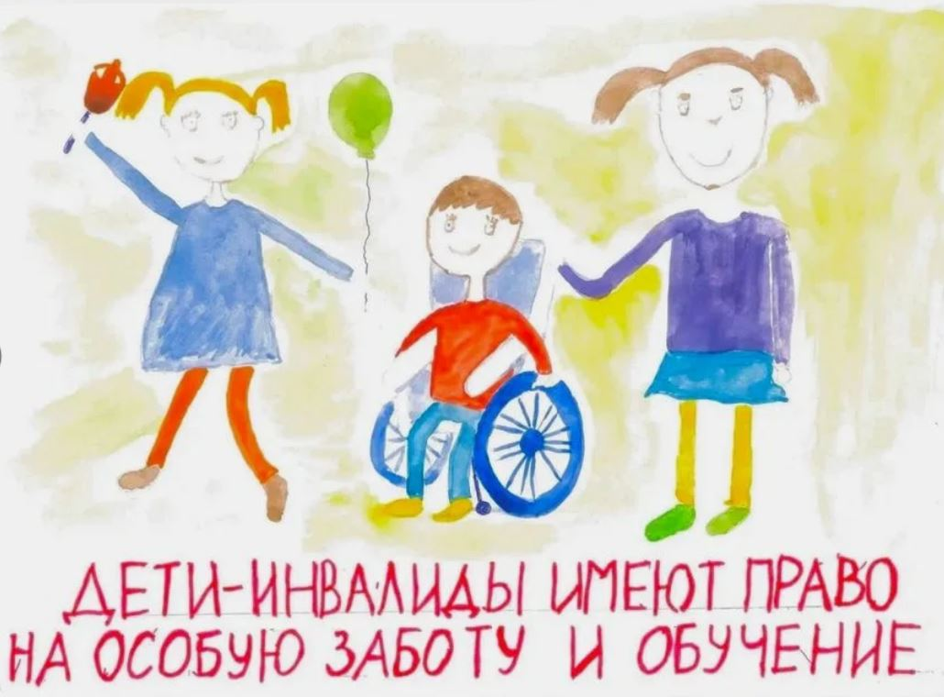

Автор-составитель:

социальный педагог Власюк Е. Н.

Орел, 2025г

# *Печатается по решению*

# *редакционного-издательского совета*

# *БУ ОО «Орловский региональный центр*

# *психолого-педагогической,*

# *медицинской и социальной помощи»*

# Автор-составитель: *Власюк Е. Н.,* социальный педагог психолого-медико-социальной службы БУ ОО «Орловский региональный центр психолого-педагогической, медицинской и социальной помощи».

# Рецензент: *Андреева В. М.,* методист психолого-медико-социальной службы БУ ОО «Орловский региональный центр психолого-педагогической, медицинской и социальной помощи».

# Методические рекомендации предназначены для социальных педагогов, педагогов-психологов, классных руководителей, советников директоров по воспитательной работе, осуществляющих деятельность с детьми-инвалидами в общеобразовательных школах, интернатных организациях, ППМС-центрах и организациях СПО Орловской области.

В пособии автор-составитель предлагает как теоретический аспект по совершенствованию работы по реализации мероприятий психолого-педагогической реабилитации и абилитации ребёнка-инвалида, так и практический материал для родителей по реализации мероприятий профессиональной реабилитации и абилитации ребёнка-инвалида (инвалида), предусмотренных ИПРА.

2025 г.

**Совершенствование работы по реализации мероприятий психолого-педагогической реабилитации и абилитации ребёнка-инвалида.**

***Актуальность***

В целях реализации социальной адаптации ребёнка-инвалида (инвалида) медико-социальной экспертизой разрабатывается индивидуальная комплексная программа реабилитации и абилитации ребенка-инвалида с ограниченными возможностями здоровья.

Индивидуальная программа реабилитации ребенка-инвалида – это, прежде всего документ медицинского порядка, разработать его могут специалисты медико-социальной экспертизы, так как восстановление жизнедеятельности инвалида, прежде всего, зависит от стадии заболевания, нарушенных функций, клинического прогноза. Разработанный на основе решения Государственной службы медико-социальной экспертизы комплекс оптимальных реабилитационных мероприятий включает в себя отдельные виды, формы, объемы, сроки и порядок реализации различных реабилитационных мер, направленных на восстановление, компенсацию нарушенных или утраченных функций организма, восстановление, (компенсацию) способностей ребенка-инвалида.

Индивидуальная программа реабилитации является обязательной для исполнения соответствующими органами. Объем реабилитационных мероприятий, предусматриваемых индивидуальной программой реабилитации, не может быть меньше установленного федеральной базовой программой реабилитации. И все же следует отметить, что индивидуальная программа реабилитации имеет рекомендательный характер. Родитель или опекун ребенка-инвалида вправе отказаться от того или иного вида, формы и объема реабилитационных мероприятий, а также от реализации программы в целом. Однако, отказ лица, представляющего интересы ребенка-инвалида от индивидуальной программы реабилитации в целом или от реализации отдельных ее частей, освобождает соответствующие органы государственной власти, органы местного самоуправления и др. от ответственности за ее исполнение и не дает права на получение компенсации в размере стоимости реабилитационных мероприятий, предоставляемых бесплатно.

Индивидуальная программа реабилитации ребенка-инвалида нередко растягивается на годы, иногда до 18-летнего возраста и старше, в зависимости от возрастного этапа виды реабилитации могут получать различную направленность при остающемся комплексном подходе. Процесс реабилитации включает в себя широкий круг мер.

Целью реализации ИПРА является создание условий для оптимального развития, качественного обучения, успешной интеграции в социуме ребенка с инвалидностью.

ИПРА должна решать задачи следующего характера:

- предупреждение возникновения проблем развития ребенка- инвалида;

- помощь (содействие) ребенку-инвалиду в решении актуальных задач развития, обучения, социализации (учебные трудности, проблемы с выбором образовательного и профессионального маршрута, нарушения эмоционально-волевой сферы, проблемы взаимоотношений со сверстниками, учителями, родителями);

- развитие психолого-педагогической компетентности ребенка-инвалида в соответствии с его индивидуальными психофизическими возможностями;

- защита прав и интересов обучающихся детей-инвалидов;

- обеспечение безопасных и комфортных условий развития и обучения, поддержки в решении психолого-педагогических и медико-социальных проблем.

***Реабилитация*** – **это** **система медицинских, психологических, педагогических, социально-экономических мероприятий, направленных на устранение ограничений жизнедеятельности.** Целью реабилитации является **восстановление социального статуса человека и его социальная адаптация.**

С 1 марта 2025 года вступили в силу новые нормативно-правовые документы, регламентирующие деятельность по разработке и реализации индивидуальной программы реабилитации и абилитации ребенка-инвалида (инвалида). На основании Федерального закона от 25 декабря 2023 г. № 651-ФЗ «О внесении изменений в отдельные законодательные акты Российской Федерации» произошли изменения и дополнения в 17 нормативно- правовых актах Российской Федерации. Но для работы наши основные документы:

- Приказ Минтруда России от 18.09.2024 N 466н "Об утверждении порядка разработки и реализации индивидуальной программы реабилитации и абилитации инвалида, индивидуальной программы реабилитации и абилитации ребенка-инвалида и их форм, а также порядка привлечения к разработке индивидуальной программы реабилитации и абилитации инвалида и индивидуальной программы реабилитации и абилитации ребенка-инвалида реабилитационных организаций и порядка координации реализации индивидуальной программы реабилитации и абилитации инвалида и индивидуальной программы реабилитации и абилитации ребенка-инвалида, включая мониторинг такой реализации и предоставление информации о результатах мониторинга в высший исполнительный орган субъекта Российской Федерации"

- Приказ Минтруда России от 09.10.202№536 «Об утверждении формы и порядка размещения сведений о реализации индивидуальной программы реабилитации и абилитации инвалида и индивидуальной программы реабилитации и абилитации ребенка-инвалида органами исполнительной власти субъектов Российской Федерации в государственной информационной системе «Единая централизованная цифровая платформа в социальной сфере».

В связи с чем, полностью меняется организация работы по реализации ИПРА и название «Мероприятия психолого-педагогической реабилитации и абилитации ребёнка-инвалида на мероприятия профессиональной реабилитации и абилитации ребенка-инвалида».

***Профессиональная реабилитация и абилитация инвалидов* -** комплекс мероприятий и услуг, направленных на восстановление или формирование у инвалидов, детей-инвалидов способностей к осуществлению профессиональной деятельности, включающий в себя профессиональную ориентацию инвалидов, содействие в получении общего образования, профессионального образования, прохождении профессионального обучения, трудоустройстве (в том числе на специальных рабочих местах):

- профессиональная ориентация инвалидов - комплекс мероприятий и услуг, направленных на содействие инвалидам, детям-инвалидам в профессиональном самоопределении, формирование у инвалидов мотивации в выборе сферы деятельности (профессии) с учетом их предпочтений, индивидуальных особенностей личности, имеющихся возможностей, степени расстройств функций организма и ограничений жизнедеятельности, содействие в прохождении профессионального обучения и получении дополнительного профессионального образования в целях трудоустройства;

- производственная адаптация инвалидов - комплекс мероприятий и услуг, направленных на восстановление или формирование у инвалидов устойчивых компетенций по выполнению профессиональной деятельности соответствующих содержания, объема, характера в определенных условиях профессиональной среды (социальной и производственной) в целях максимально эффективной реализации трудовых возможностей.

***Комплексная реабилитация и абилитация инвалида*** - оптимальное для каждого инвалида сочетание мероприятий и услуг по основным направлениям комплексной реабилитации и абилитации инвалидов, которые направлены на устранение или возможно более полную компенсацию ограничений жизнедеятельности инвалида в целях его социальной адаптации, в том числе достижения им материальной независимости, и интеграции в общество.

***Реабилитационный потенциал*** – комплекс биологических и психофизиологических характеристик человека, а также социально-средовых факторов, позволяющих в той или иной степени реализовывать его потенциальные способности (в основных категориях жизнедеятельности);

***Реабилитационный прогноз*** – предполагаемая вероятность реализации реабилитационного потенциала и предполагаемый уровень интеграции ребенка-инвалида в общество, то есть возможный результат реабилитации;

Раньше выписки из ИПРА инвалида (ребёнка-инвалида) поступали в департамент образования из ФГИС ФРИ (федеральная государственная информационная система инвалидов), потом по защищенным каналам в БУОО «ППМС-Центр», теперь работа проходит на ЕЦП (Единая цифровая платформа).

***Единая централизованная цифровая платформа в социальной сфере» (далее - Единая цифровая платформа)*** – цифровая платформа электронного документооборота, на которой подписывается документ усиленной квалифицированной электронной подписью руководителя бюро медико-социальной экспертизы либо усиленной квалифицированной электронной подписью уполномоченного должностного лица и направляется гражданину (его законному или уполномоченному представителю) в личный кабинет в федеральной государственной информационной системе «Единый портал государственных и муниципальных услуг (функций)» (далее - единый портал).

***Цель* -** создание условий для повышения уровня работы по реализации мероприятий психолого-педагогической реабилитации и абилитации ребёнка-инвалида в образовательных организациях .

***Задачи:***

1. Изучение новых нормативно правовых актов о разработке и реализации индивидуальной программы реабилитации и абилитации ИПРА ребенка-инвалида (инвалида).
2. Повышение знаний по разработке и реализации ИПРА ребенка-инвалида (инвалида) у специалистов, родителей, используя новую систему работы.
3. Разработка методических рекомендации по работе и реализации ИПРА ребенка-инвалида (инвалида) в части профессиональной реабилитации и абилитации инвалидов в образовательных организациях.

***Перечень мероприятий экспериментальной программы:***

|  |  |  |
| --- | --- | --- |
| Мероприятия | Срок выполнения | Исполнители |
| Изучение новых нормативных актов по разработки и реализации ИПРА | Сентябрь-март 2024-2025г.г. | Власюк Е.Н. |
| Освоение, тестирование новой системы работы через госуслуги. | Март –май 2024г. | Власюк Е.Н. |
| Разработать памятку для родителей по реализации мероприятий профессиональной реабилитации и абилитации ребёнка-инвалида (инвалида), предусмотренных ИПРА | Апрель-май 2024-2025г.г. | Власюк Е.Н |
| 1. Разработать методические рекомендации по работе реализации ИПРА ребенка-инвалида (инвалида) в части профессиональной реабилитации и абилитации инвалидов в образовательных организациях. | Май 2023г. | Власюк Е.Н. |
| Отчёт о проделанной работе | Май 2023г. | Власюк Е.Н. |

***Ожидаемые результаты:***

- Систематизировать работу по реализации и разработке ИПРА на базе образовательных учреждений с учетом изменения нормативных документов.

- Повысить эффективность работы по разработке и реализации ИПРА ребенка-инвалида (инвалида) у специалистов на базе образовательных организаций.

**-** Расширить знания родителей (законных представителей) ребёнка-инвалида (инвалида) по реализации мероприятий профессиональной реабилитации и абилитации, предусмотренных ИПРА.

В заключении хочется заострить внимание, что данный методический материал «Методические рекомендации по разработке и реализации мероприятий, предусмотренных индивидуальной программой реабилитации и абилитации ребенка-инвалида (инвалида), в образовательных организациях Орловской области», «Памятка по реализации мероприятий профессиональной реабилитации и абилитации ребёнка-инвалида (инвалида), предусмотренных ИПРА». Поможет систематизировать работу по ИПРА в части можно использовать всем образовательным организациям Орловской области при реализации мероприятий профессиональной реабилитации и абилитации, предусмотренных ИПРА, он достаточно полный, систематизированный построен четкий алгоритм работы, показаны образцы заполнения программ и отчетов, указаны контакты куда можно обратиться за помощью.

**ПАМЯТКА ДЛЯ РОЛИТЕЛЕЙ**

**по реализации мероприятий профессиональной реабилитации и абилитации ребёнка-инвалида (инвалида), предусмотренных ИПРА**

Уважаемые родители!

Каждый человек, «получающий инвалидность», а точнее после присвоения ему группы инвалидности комиссией, которая проводила медико-социальную экспертизу, сталкивается с  понятием: «**Индивидуальная программа реабилитации и абилитации**» /**ИПРА/.**

Родителям (законным представителям) ребенка, признанного инвалидом, сотрудниками учреждений МСЭ выдаются **справка**, подтверждающая факт установления инвалидности, и **ИПРА.**

**Индивидуальная программа реабилитации инвалида (ИПРА)**— комплекс оптимальных для инвалида реабилитационных мероприятий, включающий в себя отдельные виды, формы, объёмы, сроки и порядок реализации медицинских, профессиональных и других реабилитационных мер, направленных на восстановление, компенсацию нарушенных или утраченных функций организма, восстановление, компенсацию способностей инвалида к выполнению определённых видов деятельности.

* ИПРА является обязательной для исполнения соответствующими органами государственной власти, местного самоуправления, а также организациями независимо от организационно-правовых форм и форм собственности.
* ИПРА имеет для инвалида рекомендательный характер, он вправе отказаться от того или иного мероприятия или от реализации всей программы в целом.
* ИПРА ребенка-инвалида может быть разработана на 1 год, 2 года, либо до достижения гражданином возраста 18 лет и бессрочно.
* При необходимости внесения дополнений или изменений в ИПРА инвалида (ребенка-инвалида) оформляется новое направление на медико-социальную экспертизу и составляется новая ИПРА инвалида (ребенка-инвалида).
* ИПРА разрабатывается федеральными государственными учреждениями медико-социальной экспертизы при проведении медико-социальной экспертизы, на основе оценки ограничений жизнедеятельности, вызванных стойким расстройством функций организма и реабилитационного потенциала.

**Что дает человеку с инвалидностью заполнение ИПРА?**

На самом деле ИПРА — **возможность** для инвалида **получить** полный гарантированный государством **комплекс услуг**, чтобы улучшить свое состояние или, по крайней мере, его поддержать на том же уровне. В то же время, это не обязанность, а врачебная рекомендация, поэтому человек может от программы отказаться. Однако эти услуги необходимы инвалиду, чтобы вести полноценную независимую жизнь.​

Нужно помнить, что ИПРА — это не просто список необходимых технических средств реабилитации, она включает в себя все реабилитационные мероприятия, необходимые человеку с инвалидностью. Это и направления на санаторно-курортное лечение, и профессиональное обучение, и социальная адаптация, а также другие мероприятия, необходимые человеку для полноценного процесса реабилитации.

**Важно** при присвоении группы инвалидности обратите внимание на свою **индивидуальную программу реабилитации и абилитации (карта ИПРА)**. **Это документ, который выдается комиссией наравне со справкой о группе инвалидности.** Там указаны все услуги, которые Вам рекомендованы и будут предоставляться в бесплатном порядке.​**ИПРА**— это основной механизм реабилитации человека с инвалидностью, который призван обеспечивать учет индивидуальных потребностей и адресность государственной поддержки.

**ИПРА** – это основной механизм реабилитации человека с инвалидностью. Он призван обеспечивать учет индивидуальных потребностей и адресность государственной поддержки. В настоящее время очень многие моменты реабилитационного процесса эффективнее решаются и регулируются с представителями власти на всех уровнях при наличии у человека с инвалидностью ИПРА.

С помощью ИПРА можно получить некоторые необходимые вам технические средства реабилитации, реабилитационные услуги, в ИПРА могут быть прописаны специальные условия, которые должны для вас создать в том учебном заведении, где вы учитесь, или в той организации, где вы работаете. Например, сейчас вузы и ссузы при приеме документов от абитуриентов с инвалидностью всегда требуют ИПРА; ни один человек с инвалидностью не может встать на учет на бирже труда в качестве безработного без заполненной ИПРА, включающей трудовые рекомендации. Значит, без ИПРА будет сложно получить образование, бесплатно приобрести новую профессию, а затем и получить работу.

**ИПРА СОСТОИТ ИЗ ДВУХ РАЗДЕЛОВ**

"**Основные направления комплексной реабилитации и абилитации" ИПРА** указываются сведения о нуждаемости (не нуждаемости) инвалида (ребенка-инвалида) в проведении мероприятий и оказании услуг по основным направлениям комплексной реабилитации и абилитации инвалида (ребенка-инвалида), направленных на восстановление или компенсацию нарушенных функций организма и устранение стойких ограничений жизнедеятельности инвалида (ребенка-инвалида)

"**Общие данные" ИПРА** указываются общие данные об инвалиде (ребенке инвалиде) в соответствии с данными, указанными в протоколе проведения медико-социальной экспертизы гражданина, а также сведения об установленной группе инвалидности (категории "ребенок-инвалид"), целевой реабилитационной группе, реабилитационном и абилитационном потенциале и прогнозе, степени выраженности ограничений основных категорий жизнедеятельности, целях реализации мероприятий и оказания услуг по основным направлениям комплексной реабилитации и абилитации инвалида (ребенка-инвалида).

**Предусмотрена по программе следующая реабилитация и абилитация:**

**НАПРАВЛЕНИЯ КОМПЛЕКСНОЙ РЕАБИЛИТАЦИИ И АБИЛИТАЦИИ ИПРА**

*Протезно-ортопедическая помощь*

*Медицинская реабилитация*

*Профессиональная реабилитация и абилитация*

*Социальная реабилитация и абилитация*

*Социокультурная реабилитация и абилитация*

*Рекомендуемые технические средства реабилитации и услуги по реабилитации и абилитации*

*Физическая реабилитация и абилитация с использованием средств физической культуры и спорта*

Для выполнения реабилитационных или абилитационных мероприятий федеральное государственное учреждение медико-социальной экспертизы направляет выписку из ИПРА инвалида (ИПРА ребенка-инвалида) (далее – Выписка) во все органы исполнительной власти субъекта Российской Федерации Орловской области.

Которые при обращении инвалидов, родителей (законных представителей) детей-инвалидов) реализуют мероприятия в рамках ИПРА.

**Орган** **исполнительной власти субъекта Российской Федерации в сфере образования** (Департамент образования Орловской области)- ответственный в части выполнения мероприятий «**Профессиональной реабилитации и абилитации» оказывает содействие в получении общего, профессионального образования и профессиональной ориентации.**

***Родители (законные представители) получившие справку об нвалидности ребенка и ИПРА должны выполнить следующее:***

**1 шаг**: обращаются в образовательную организацию по месту их регистрации в течение 10 дней с момента получения инвалидности с документами: паспорт родителей (законных представителей), справка об инвалидности, ИПРА, заключение ПМПК;

**2 шаг:** пишут заявление на исполнение мероприятий ИПРА или отказ;

**3 шаг:** познакомиться с индивидуальным планом работы с ребёнком и получить консультацию ответственных специалистов и разъяснения по планируемой работе.

**4 шаг:** выполняют рекомендации специалистов.

**В заключении** хотим донести, что люди с инвалидностью и их опекуны должны ответственно относиться к формированию карты ИПРА. Они не должны ожидать, что МСЭ сделает все за них, необходимо самому вникать и знать о своих потребностях и возможностях в связи с инвалидностью. Также нужно знать, что рекомендуют врачи-специалисты и не бояться задавать им вопросы. Ведь именно от их рекомендаций на 80−90% зависит содержание вашей будущей карты ИПРА. Цена ошибки или недосмотра — повторное прохождение процедуры с самого начала.